越秀区首个地方金融科普宣传站授牌仪式

暨防范和处置非法金融宣传活动

近日，华泰证券广东投资者教育基地开展了越秀区首个地方金融科普宣传站授牌仪式暨防范和处置非法金融宣传活动。

在广州市地方金融监管局的指导下，越秀区金融局联合梅花村街、华泰证券广东投资者教育基地合作共建全国首个地方金融科普宣传站，并于6月23日正式授牌。宣传站将通过宣传栏或宣传视频静态展示、定期宣传和不定期宣讲等形式持续向社区居民普及金融知识，内容包括如何正确使用金融服务、如何正确投资、如何防范非法集资、非法放贷以及金融诈骗等。

活动现场面向越秀区38个相关职能部门工作人员和附近社区居民，华泰证券广东投资者教育基地负责人林晓宇开展 “防非维权进社区”主题分享，北京市盈科（广州）律师事务所郭霞律师开展远离非法集资普法讲座，教育引导广大群众尤其是老年人警惕高利诱惑，远离非法集资，好好守护好“钱袋子”，不断提高社会公众风险识别能力，增强公众自我防范意识，进一步推动防范和处置非法集资宣传教育进基层、进社区、进家庭。

下一步，华泰证券广东投资者教育基地将持续积极营造防范非法集资风险的宣传氛围，让防范非法集资宣传活动更加深入人心、家喻户晓，切实保护社会公众合法权益，维护经济秩序和社会稳定。

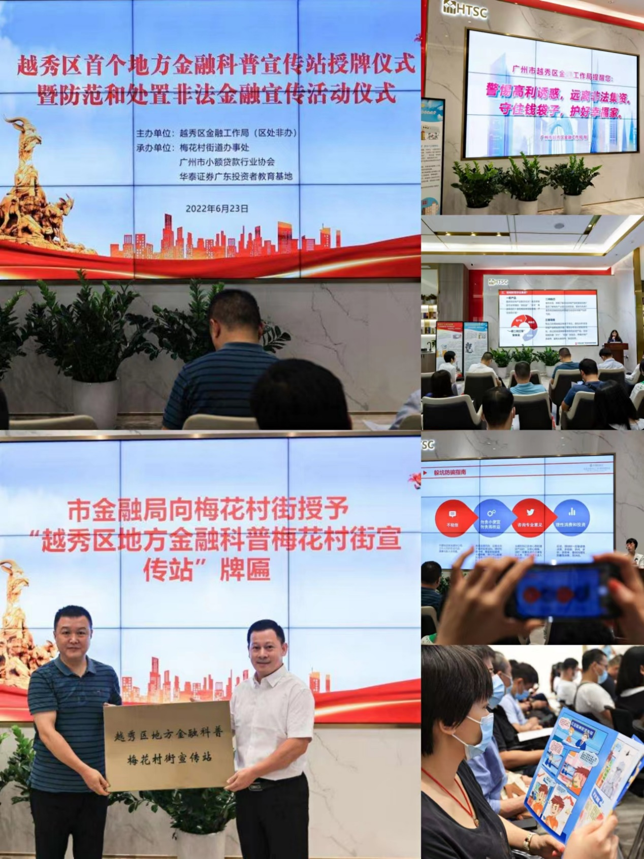

华泰证券广东分公司

林晓宇